Cvičenia k textu 3.ročník

* **Что рассказал Мартин на уроке истории о Братиславе? Дополните:**
* Čo porozprával Martin o Bratislave na hodine dejepisu? Doplňte:

Из Братиславского _____________ можно _____________ _____________ к _____________ святого Мартина и к Новому _____________. Вот фотография _____________ святого Мартина. А это _____________ дворец. На одной из красивейших площадей столицы стоит розовый _____________ , где находится серия английских _____________ . _____________ по городу закончим на Главной _____________, где находится _____________ Максимилиана и _____________ , одно из старейших зданий города. Вот фотографии.

* **Расскажите о Братиславе.**
* Porozprávajte o Bratislave.

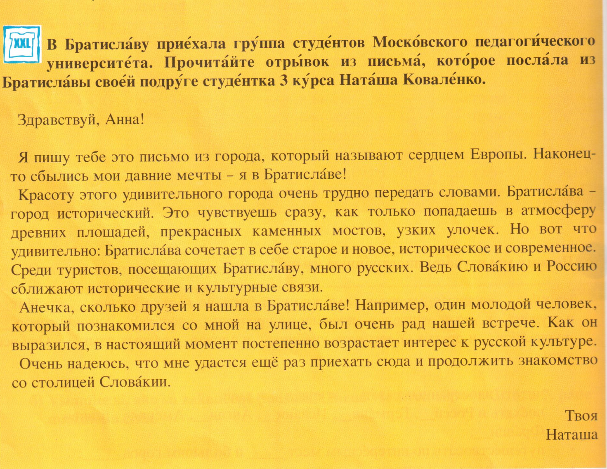

* **Дополните по тексту:**
* Doplňte podľa textu:

Братислава - _______________ Словацкой _______________. Это город на _______________ Дунае. В _______________ много старинных _______________, _______________, _______________, интересных _______________, современных _______________ и _______________. Туристам нравится импозантный розовый _______________. Они любят гулять по _______________ и по _______________ Новому _______________ . Здесь они часто фотографируют панораму _______________ . Их очень интересует _______________, где находится резиденция _______________ и _______________ святого _______________.

* Slovná zásoba k textu:

**СЛОВАРНЫЙ ЗАПАС**

**1**костёл – kostol **2**башня - veža

**3**старинный – starobylý, starodávny **4**помещение - miestnosť

**5**постоянный – stály **6**посещаемый - navštevovaný

**7**общественность – verejnosť **8**сокровище - poklad

**9**век – storočie **10**ратуша - radnica

приезжать – prichádzať наиболее - najviac

попросить – poprosiť храм - chrám

столица – hlavné mesto

Словацкая республика – Slovenská republika

Словацкий национальный музей – Slovenské národné múzeum

Словацкий национальный театр – Slovenské národné divadlo

* **Которые памятники находятся по картинкам?**
* Ktoré pamiatky sú vyobrazené na obrázkoch?

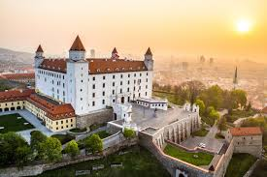 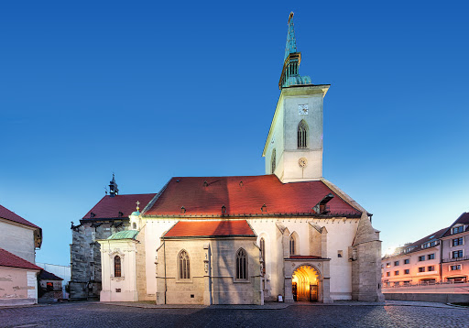

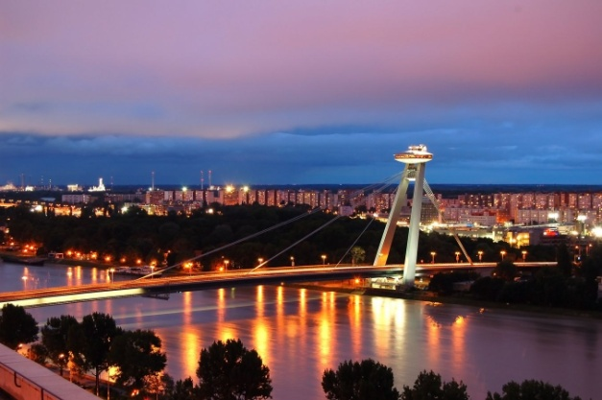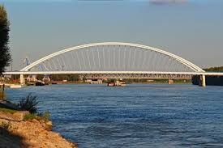 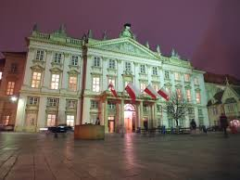 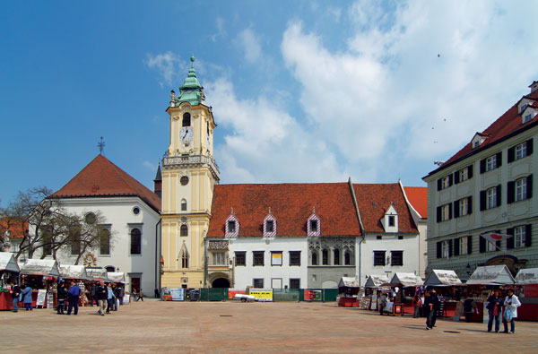

* **Смотрите в текст и скажите:**
* Pomocou textu zodpovedzte nasledujúce otázky:

Какие интересные места в Братиславе вы покажете туристам?

Что им расскажете о Братиславском Граде?

Что им покажете на Главной площади?

Куда их можете пригласить в Братиславу?